Veletrh Pragointerier odhalil trendy pohovky a křesla pro letní sezónu
Mezinárodní veletrh designu Pragointerier představil ty nejpohodlnější novinky pro budoucí letní sezónu. Nechyběla atypická houpací křesla zavěšená na železné konstrukci, velmi prostorné pestrobarevné pohovky nebo i největší nepotřebnost a zároveň lákadlo veletrhu - zlatá matrace.
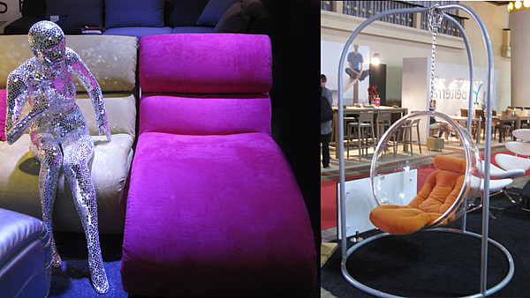
Zvětšit obrázek
Zleva: nábytek firmy Cozy Concept - rohová modulární sedací souprava Ceylon, vpravo: závěsné křeslo od Mija-Therm.
FOTO: Novinky
Pragointerier každoročně odhaluje trendy v oblasti moderního designu a má ambici představit to nejzajímavější, co v současnosti nábytkáři a odborníci na designový nábytek nabízejí.
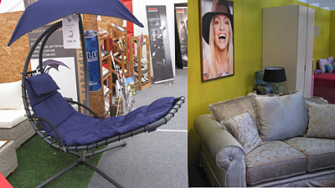
Zleva: závěsné křeslo s praktickým slunečníkem, vpravo: nábytek z kolekce Dary Rolins - By Dara
FOTO: Novinky
Letos svou nabídku uvedlo na Výstavišti Praha - Holešovice cca 250 vystavovatelů. Řada z nich představila interiérové nábytkové modely pro letní sezónu.
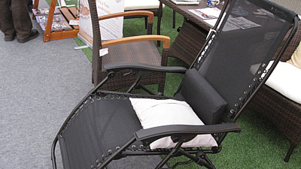
Křeslo se zajímavým detailem - šněrovačkou může sloužit i jako módní doplněk pro letní opalování.
FOTO: Novinky
Veletržní premiéru měl letos francouzský nábytek moderátora Patrika Hezuckého - Cozy Concept. Za pozornost stála prezentace pohovek, které si může zákazník navrhnout ještě před vyrobením.

Zlatá matrace přitahovala pozornost
Na veletrhu byla k vidění i zlatá matrace od firmy Magniflex. Matraci s potahem s vetkanými vlákny z 22karátového zlata vlastní na světě jen cca 75 majitelů. Není se čemu divit, jde sice o velké lákadlo veletrhu a senzaci pro tisk, ale také o opravdu zbytečný luxus. Firma přitom jinak nabízí kvalitní italské matrace z ekologicky šetrných materiálů.
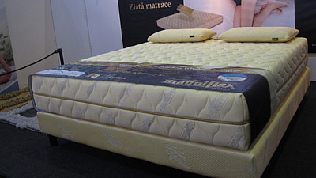
Zlatá matrace od firmy Magniflex vyjde cca na milión korun.
FOTO: Novinky
V létě budou v kurzu závěsná látková křesla, která kombinují výhody houpací sítě a klasického pohodlného posezení v křesle. Při jejich výběru je třeba dbát na nosnost a vybrat si křeslo úměrně svým tělesným proporcím.
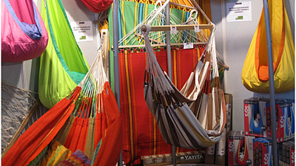
Závěsné houpací křeslo La Siesta zavěšené na nosné konstrukci
FOTO: Novinky
Zajímavé novinky jsou ale i v oblasti klasických houpacích sítí. Zaujmou například jednoduché vaky pro relaxaci dětí i dospělých.
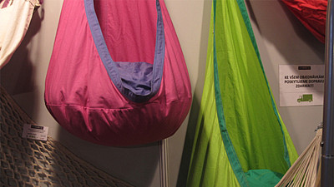
Houpací relaxační vaky
FOTO: Novinky
Závěsná houpací křesla se hodí do interiéru i exteriéru a nejlépe se využijí pro letní relaxaci. Jejich nosnost je cca 120 až 150 kg.
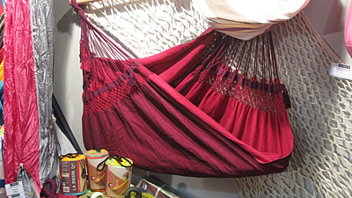
Houpací křeslo v moderní fuchsiové barvě se hodí do dívčích pokojů.
FOTO: Novinky
Veletrh představil i designový nábytek Dary Rolins s názvem "By Dara". Z nabídky zaujaly velmi efektní polštáře imitující květy, představená pohovka s historizujícím vzorem ale byla lehce kýčovitá.
Dále byl k vidění i inspirativní nábytek v kolonialistickém stylu, který je nyní velmi trendy. Přírodní materiály a střídmá barevnost i dekorace si získaly obdiv řady návštěvníků.
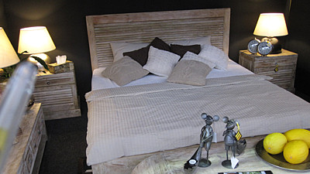
Odpočinek v podání firmy JPM Global Interio Design v trendy kolonialistickém stylu
FOTO: Novinky
Veletrh odhalil trendy a přinesl zajímavé novinky i v oblasti osvětlení. O nich čtěte v příštím týdnu.

